УДК 378.1
И.В. Иванов, инженер
I.V. Ivanov, engineer
А.А. Петров, главный специалист
A.A. Petrov, Chief Structural Specialist
Б.Б. Сидоров, начальник отдела, д.т.н., профессор
B.B. Sidorov, Head of Division Dr. Sc. Eng. Associate Professor

ФГАОУ ВПО «Российский государственный
профессионально-педагогический университет»
Russian State Vocational Pedagogical University

НАЗВАНИЕ ДОКЛАДА НА РУССКОМ ЯЗЫКЕ

Название ДОКЛАДА на английском языке

Аннотация
Русский язык (стиль - курсив, не более 5 строк).

Английский язык (то же)

Ключевые слова:
Русский язык (стиль - курсив, не более 6 слов).

Английский язык (то же)

В настоящее время существует классификация методов диагностирования теплообменного оборудования, предложенная в [1], представленная на рисунке 1. Классификация включает три основных направления (инструментальные методы, параметрические методы и расчетно-эмпирические методы), которые, в свою очередь, разбиты на составляющие методы диагностирования.
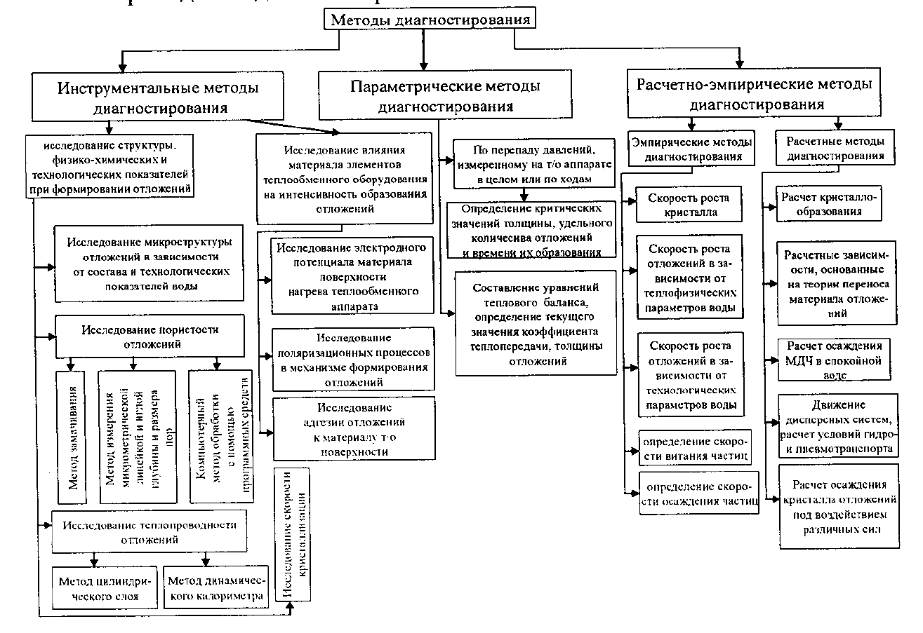
Рисунок 1. Методы диагностирования
Рассмотрим приведенные в классификации методы в перспективе их использования для оперативной диагностики состояния теплообменников третьего-четвертого контуров транспортных ЯЭУ. Инструментальные методы подразумевают использование инструментального или приборного обеспечения, позволяющего определять наличие, толщину и теплопроводность отложений, к данным методам условно можно отнести и визуальный контроль (не отмеченный в приведенной классификации, хотя простейший и широко применяемый метод наблюдения «невооруженным глазом» заслуживает выделения в отдельное направление). К примеру, визуальный осмотр при помощи промышленного видеоэндоскопа марки «Olympus Iplex FX» [2,3] был одним из примененных методов контроля состояния рабочей поверхности теплообменников одного из объектов.
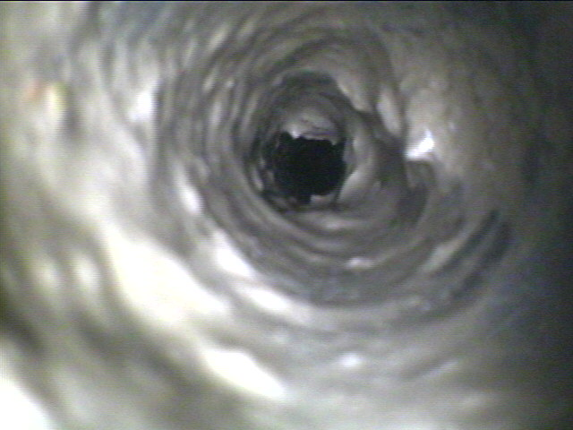
Рисунок 2. Фотография трубы 14х1,5
Следует отметить, что принятые нами критерии присвоения баллов для рассматриваемых материалов являются условными, рассматриваются в перспективе применения на конкретных действующих объектах, не претендуют на универсальное применение вне данной работы и не ставят под сомнение эффективность известных методов диагностирования. Оценка свойств каждого из рассматриваемых направлений диагностирования производилась следующим образом.

Необходимость обработки массивов статистических данных
В данном случае оценена «громоздкость» метода, связанная с необходимостью сбора и обработки массивов статистических данных, таких как данные модели эксплуатации (количество режимов, общая наработка, данные по географическому месту источника охлаждающей воды, глубины забора охлаждающей воды и т.д.). Таким образом, оценка в 1 балл присвоена расчетно-эмпирическим методам, оценка в 5 баллов – инструментальным и параметрическим.
(1)

Оценка зависимости от технологических параметров воды
Оценка зависимости от технологических параметров воды выполнена по следующим параметрам: низшему баллу «1» соответствует сильная зависимость представительности результатов диагностики от стабильности качества охлаждающей воды. В общем случае, с учетом в какой-то мере «непредсказуемости» маршрутов объектов, наименее подходящими для получения достоверной картины состояния рабочей поверхности теплообменников являются расчетно-эмпирические методы диагностирования. Инструментальные и параметрические методы, напротив, полностью независимы от стабильности качества воды (балл «5»).
Комплексная оценка рассматриваемых методов выполнена суммированием полученных баллов. Результаты оценки приведены в таблице 1.
Таблица 1
Название таблицы
Критерии оценки | Инструментальные методы диагностирования | Параметрические методы диагностирования по штатному КИП | Расчетно-эмпирические методы диагностирования
Необходимость демонтажа оборудования или коммуникаций | 1 | 5 | 5
Оперативность | 1 | 5 | 3
Необходимость обработки массивов статистических данных | 5 | 5 | 1
Зависимость от технологических параметров воды | 5 | 5 | 1
Итоговый балл  (комплексная оценка) | 12 | 20 | 10

Как видно из указанной таблицы, оптимальным решением для оперативного диагностирования чистоты рабочей поверхности теплообменников третьего-четвертого контура являются параметрические методы с использованием штатных контрольно-измерительных приборов.
Основным недостатком при работе установок является интенсивное образование сажи в КС ВТР. Для борьбы с этим явлением и его последствиями предусмотрен ряд конструктивных и технологических решений:
- Использование водотопливной эмульсии вместо чистого жидкого сырья (для дизельного топлива) [8];
- Впрыск воды в жидкой и паровой фазе в КС ВТР;
- Установка системы фильтров на выходе из ВТР – насыпные и фильтры-циклоны.
Одновременно, представляется целесообразным дополнить существующую классификацию по [1] визуальным методом диагностирования, а также расширить параметрические методы за счет разделения полной параметрической диагностики по уравнениям теплового баланса и теплопередачи, достаточно широко и полно описанной в литературе, например в [4-6], и малопараметрической диагностики в условиях ограниченности оперативно доступных эксплуатационных данных [7,8].

Библиография
- Бударин П.А. Разработка методов диагностирования теплообменного оборудования атомных электростанций на наличие в нем отложений: диссертация ... кандидата технических наук: 05.14.03 / Бударин Павел Алексеевич; [Место защиты: Всерос. науч.-исслед. и проект.-конструкт. ин-т атом. энергет.машиностроения] 61 07-5/4257.
- Протокол №ДЕИА-09551.98312.284-2012.
- Протокол №ДЕИА-09412.98312.307-2012.
- Бударин П.А., Бубликов И.А., Кравец С.Б. «Основные концепции в параметрическом диагностировании теплообменных аппаратов на наличие в них загрязнений», ISSN 1812-9498. Вестник АГТУ, 2007, №6 (41).
- Ковриков И.Т., Пославский А.П., Соколов В.Ю. «Диагностирование эксплуатационных характеристик теплообменников транспортной техники», Вестник ОГУ №9 (103)/сентябрь 2009.
- Тарадай А.М., Коваленко Л.М., Гурин Е.П. «Контроль качества химической промывки от загрязнения теплообменных аппаратов» Журнал «Новости теплоснабжения», №10, (26), октябрь, 2002, С. 47 – 49.
- Жаднов О.В. «Пластинчатые теплообменники – дело тонкое» Журнал «Новости теплоснабжения» № 3, 2005 г.
- Осипов М.С., Бабин В.А., Малышев В.А. «Программа для экспресс-диагностики чистоты теплообменников 3-4 очереди», сборник докладов МНТК «Взгляд в будущее-2014», ЦКБ МТ «Рубин», Санкт-Петербург, 2014.

